Viernes
10
de junio

Tercero de Primaria
Artes

El Acordeón de Javier Zabaleta

Aprendizaje esperado: distingue las características principales de las técnicas elegidas y las utiliza con fines expresivos.

Énfasis: identifica las cualidades y características de cada una de las familias que conforman a la orquesta.

¿Qué vamos a aprender?

Aprenderás sobre las notas musicales, figuras rítmicas y lectura de silencios, así como también sobre dos instrumentos nuevos y sus características.

¿Qué hacemos?

Hoy el instrumento invitado es el acordeón presentado con Javier Zabaleta.

Cápsula de Lectoescritura.

Para continuar, trabajarás sobre la lectoescritura musical, en este caso ya has aprendido a leer y escribir las figuras rítmicas de redonda, blanca, negra y corchea con sus respectivos silencios. Para refrescar tu memoria puedes observar la siguiente imagen.

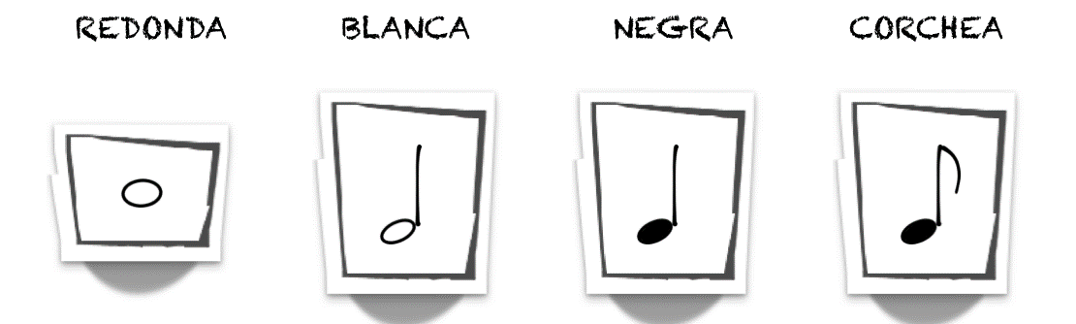

También has aprendido a leer y escribir las notas DO, RE, MI, FA, SOL, LA y SI, en el pentagrama con la clave de sol, de manera ascendente y descendente. Observa a continuación juntos.

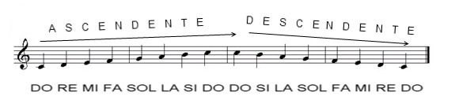

Ahora es momento de combinar estas dos lecturas, es decir, leer si se llaman do, re, mi, fa, sol, la o si y cuál es su valor o duración, por ejemplo, observa de nuevo la escritura de estas notas.

¿Tienen figuras rítmicas?

¡No! ¡Son sólo puntitos! no son redondas, ni blancas o negras, etc.

Por ejemplo: imagina que se asigna a esas notas un valor rítmico de negra y se agrupan en el compás de cuatro cuartos, así se podría leer la altura de los sonidos y su duración al mismo tiempo.

En el segundo compás había al final un silencio de negra, ¿Por qué?

Es para completar el compás de cuatro cuartos, dado que tiene siete notas: cuatro en el primer compás: DO, RE, MI y FA tres en el segundo compás: SOL, LA y SI, lo cual quiere decir que falta un pulso, pero se completa con el silencio de negra.

Ahora escucha y observa la duración de las notas do, re, mi, fa, sol la y si, con ritmo de corchea, y repite según la lectura rítmica.

Es importante que quede claro que las combinaciones de sonidos y ritmos son infinitas, ya verás que poco a poco irás descubriendo más combinaciones.

Ritmo.

Ahora bien, es momento de que practiques las notas musicales mediante os siguientes ejercicios.

DO
MI

Ahora con negras al principio y luego con blancas, pero las notas son igualitas.

DO DO DOOOO
MI MI MIIIII

Eso es, agreguemos la nota SOL, que va en la tercera línea.

DO DO DOOOO
MI MI MIIIIIIII
SOL SOL SOOOOL

Otra vez.

DO DO DOOO
MI MI MIIIIII
SOL SOL SOOOL

Ahora repite la última variante, sólo con las notas DO y MI, al principio corcheas.

DO DO DO DO DOOOOO
MI MI MI MI MIIIIIII

DO DO DO DO DOOOO
MI MI MI MI MIIIII

El ritmo te salió perfecto.

Entonación.

Lo siguiente que harás será un ejercicio de vocalización que te preparará para la interpretación de la canción de hoy.

Está muy sencilla; escucha el ejemplo: Sube la escalera un dos tres, súbela otra vez, bájala después.

Ahora canta la canción marcando el pulso; pero esta vez cambia de tonalidad para que sea más divertido. ¡Seguro la has escuchado antes!

Vamos a remar (Se entona en Eb)
¡Cambio!
Vamos a remar (Se entona en D)
¡Cambio!
Vamos a remar (Se entona en Bb)
¡Cambio!
Vamos a remar (Se entona en C)
¡Último!
Vamos a remar (Se entona en Eb)
¡Fabuloso!

Curiosidades.

Lo siguiente que trabajarás en esta clase será acerca de la orquesta.

Ya sabes mucho sobre los distintos instrumentos y familias, ahora toca hablar del conjunto de todos ellos: La Orquesta y curiosamente esta palabra procede del griego ορχήστρα (orchístra) y significa lugar para danzar.

Quizá, te preguntarás, ¿Qué tiene que ver la danza con la música? Esto se debe a que, en la antigüedad, las representaciones artísticas se hacían en teatros al aire libre, llamados anfiteatros y frente del área principal de actuación había un espacio para los cantantes, bailarines e instrumentos llamado orquesta.

Al hablar de la orquesta, se refiere a un conjunto de instrumentos musicales y de los músicos que los tocan o ejecutan. Hay orquestas que interpretan distintos géneros como danzonera, tropical, moderna, etc. pero hoy hablaremos de la orquesta clásica u Orquesta Sinfónica.

La Orquesta Sinfónica es de gran tamaño, puede llegar a los cien componentes, pero el más importante de ellos es “El director” y su función es más importante de lo que parece porque él es quien coordina las entradas de los instrumentos en la obra que vayan a tocar y además es el responsable de que todos comprendan la música y que le den sentido.

Frente al director se acomodan los músicos con sus respectivos instrumentos agrupados en familias:

- SECCIÓN DE CUERDAS: Comenzando del más pequeño al más grande están los violines, la viola, el violonchelo y el contrabajo. Mientras más grande es el instrumento más grave es su sonido.

- SECCIÓN DE ALIENTOS MADERA: Comenzando con la flauta transversal, oboes, clarinetes y fagotes.

- SECCIÓN DE ALIENTOS METAL: De este lado se tiene a los cornos, luego las trompetas, los trombones y la tuba.

- SECCIÒN DE PERCUSIONES: Atrás se encuentra la percusión: Timbales, platillos, vibráfono, la marimba.

Dependiendo de la obra que se interprete, también se pueden encontrar más instrumentos como el piano, el arpa, un gran coro y ahora, como cereza de pastel escucha este fragmento de La Orquesta Sinfónica Nacional interpretando la 5ta sinfonía de Beethoven en el palacio de Bellas Artes.

El reto de hoy:

Busca en internet o escucha a radio, alguna sinfonía que te guste. Anota en tu cuaderno el nombre de la sinfonía, te darás cuenta de que si haces esto seguido se volverá un hábito para ti y cada vez tu oído se agudizará en el tema de la música.

¡Buen trabajo!

Gracias por tu esfuerzo.

Para saber más:
Lecturas

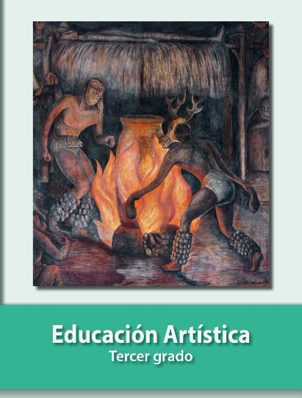
https://libros.conaliteg.gob.mx/P3EAA.htm

